Nombre: Javier José León Rodríguez

Actividad prueba antes del parcial

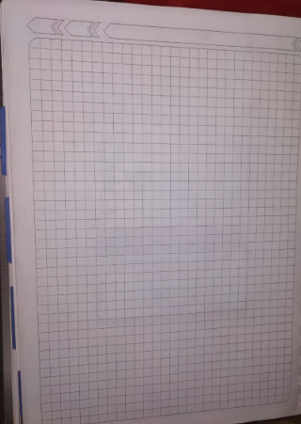

Paso 1: hago la hoja a un lado de modo que ahora las cartas son visibles

Paso 2: quito las cartas de la mesa y las remplazo por su la hoja

Paso 3: ahora coloca las cartas encima de la hoja

Paso 4: levanto las cartas y la junto es sus extremos superiores, y sus extremos inferiores deben de estar separados, de modo que se forme un triángulo sin que se vengan abajo ambas cartas.